QUARESIMA 2021
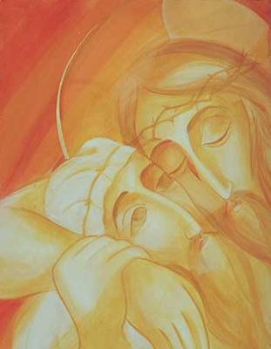

Sussidio per la preghiera in famiglia

Già nell’annunciare la sua passione e morte Gesù annuncia la speranza, quando dice: «e il terzo giorno risorgerà» (Mt 20,19).
Gesù ci parla del futuro spalancato dalla misericordia del Padre.
Sperare con Lui e grazie a Lui vuol dire credere che la storia non si chiude sui nostri errori, sulle nostre violenze e ingiustizie e sul peccato che crocifigge l’Amore.
Significa attingere dal suo Cuore aperto il perdono del Padre.
Nell’attuale contesto di preoccupazione in cui viviamo
e in cui tutto sembra fragile e incerto,
parlare di speranza potrebbe sembrare una provocazione.
Il tempo di Quaresima è fatto per sperare,
per tornare a rivolgere lo sguardo alla pazienza di Dio,
che continua a prendersi cura della sua Creazione,
mentre noi l’abbiamo spesso maltrattata .
È speranza nella riconciliazione,
alla quale ci esorta con passione San Paolo:
«Lasciatevi riconciliare con Dio» (2 Cor 5,20).
(Dal Messaggio per la Quaresima 2021 di papa Francesco)

PER INIZIARE IL CAMMINO QUARESIMALE….
prepariamo l’angolo della preghiera
Nei giorni successivi al mercoledì delle Ceneri, tutta la famiglia prepara “l’angolo della preghiera” che accompagnerà l’intero cammino quaresimale. Scegliamo un luogo della casa tranquillo e lì poniamo un Crocifisso o una immagine di Gesù, la Bibbia, una candela.

PRIMA DOMENICA DI QUARESIMA

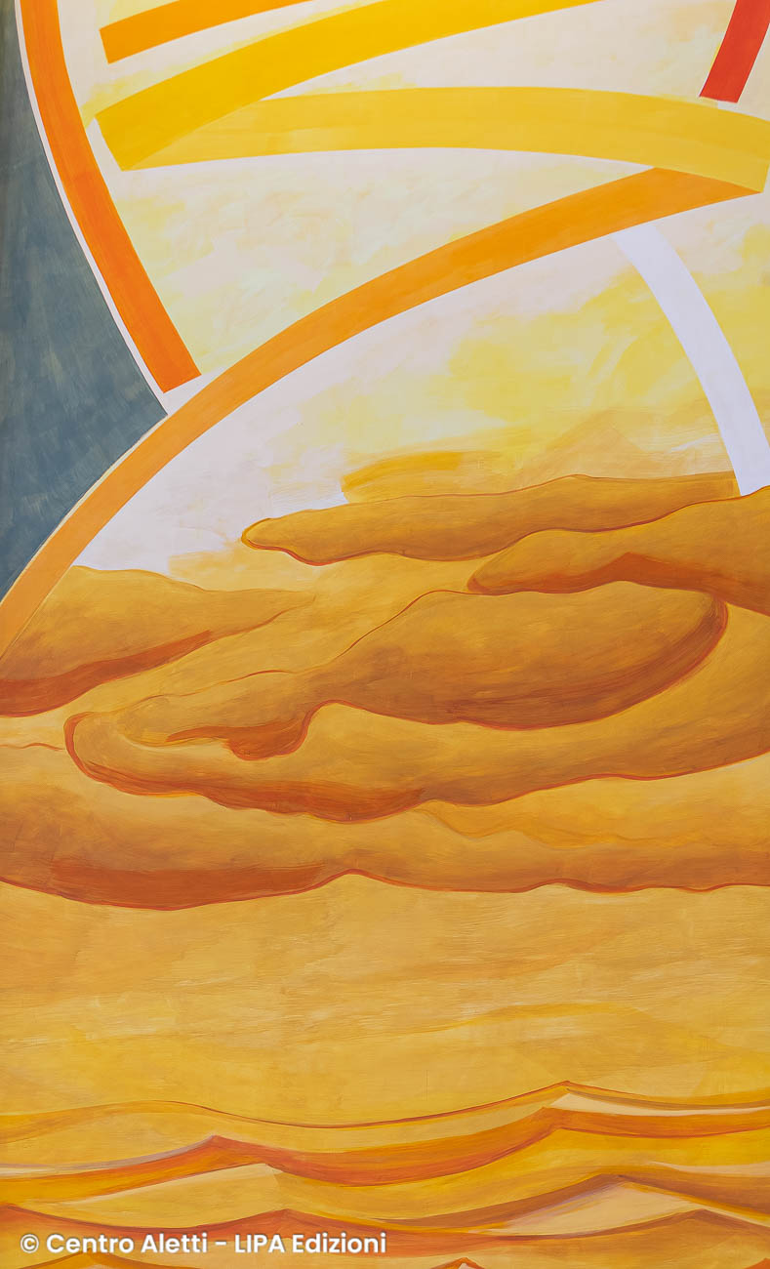

il più piccolo della famiglia accende la candela e la mamma o il papà, o un altro adulto, inizia la preghiera:
Nel Nome del Padre e del Figlio e dello Spirito Santo.
Tutti: Amen.
In questa prima domenica di Quaresima i passi ci conducono nel deserto, lì Gesù sperimenterà la fame, la solitudine e la tentazione, ma anche la forza e la fiducia in Dio. Lui ha vinto il male e ci annuncia che il Regno di Dio è vicino!

dal Salmo 24 (trad.interconfessionale)
Il Salmo si può recitare tutto di seguito o a cori alterni.

Fammi conoscere le tue vie, Signore;
insegnami il cammino da seguire.
Guidami con la tua verità, istruiscimi:
sei tu il Dio che mi salva,
ogni giorno sei la mia speranza.
Non dimenticare il tuo amore e la tua fedeltà;
durano da sempre, Signore.
Dimentica i peccati della mia gioventù,
non guardare tutte le mie colpe.
Con amore ricordati di me,
per la tua grande bontà, Signore.
Buono e giusto è il Signore;
insegna la sua via ai peccatori.
Conduce i poveri
sul cammino della giustizia,
insegna loro la sua volontà.
Il Signore guida con fedeltà e amore
chi osserva il suo patto
e i suoi comandamenti.
Per la tua fedeltà perdonami, Signore:
perché grande è il mio peccato.
Il Signore mostrerà la via da scegliere
all'uomo che ha fede in lui.

Gloria al Padre, al Figlio e allo Spirito Santo…..

CANTO (questo ritornello o un canto o canone di taizè che sa la famiglia oppure ascolto di un canto)
Noi ti seguiremo Signore
sulla tua parola.
Guida i nostri passi, Signore,
con la tua parola
noi verremo con te.

VANGELO
Un membro della famiglia si alza in piedi e legge il Vangelo.

Ascoltiamo la Parola di Dio dal Vangelo secondo Marco (1,12-15)
In quel tempo, lo Spirito lo sospinse nel deserto e nel deserto rimase quaranta giorni, tentato da Satana. Stava con le bestie selvatiche e gli angeli lo servivano. Dopo che Giovanni fu arrestato, Gesù andò nella Galilea, proclamando il vangelo di Dio, e diceva: «Il tempo è compiuto e il regno di Dio è vicino; convertitevi e credete nel Vangelo».

CANTO (questo ritornello o un canto o canone di taizè che sa la famiglia oppure ascolto di un canto)
Noi ti seguiremo Signore
sulla tua parola.
Guida i nostri passi, Signore,
con la tua parola
noi verremo con te.

Commento (se non ci sono bambini)
Il racconto della prova nel deserto del Vangelo di Marco ha una prospettiva differente rispetto a quella degli altri Vangeli sinottici. Mentre infatti in Matteo e in Luca sono le tre tentazioni ad essere il centro dell’episodio, in Marco il racconto è molto essenziale e pone l’attenzione su altri elementi. Nel secondo Vangelo infatti non si fa cenno alle prove che Gesù deve affrontare, né al digiuno, ma unicamente all’azione dello Spirito – un significativo collegamento con l’episodio al Battesimo immediatamente precedente – di spingere Gesù nel deserto, il tempo di quaranta giorni, la “compagnia” delle bestie selvatiche e il servizio degli angeli. Questi elementi ci guidano alla comprensione del messaggio del testo.
Innanzitutto c’è un profondo legame tra l’episodio del Battesimo di Gesù e la prova nel deserto. Gesù è spinto nel deserto dallo Spirito come il Figlio amato, nel quale il Padre ha posto il suo compiacimento (cf. Mc 1,11). È Gesù che esce dalle acque del Giordano che affronta la lotta contro Satana, nella forza dello Spirito santo. Il tempo dei quaranta giorni e il luogo del deserto indicano, secondo la loro ricorrenza nelle Scritture, un tempo e un luogo ben definiti, che avranno un termine. Infine la “compagnia” delle bestie selvatiche e il servizio angelico, mostrano Gesù come l’uomo nuovo, che esce vincitore dalla lotta contro il male. A differenza di Matteo e Luca, che interpretano l’episodio della prova a partire dal cammino di Israele nel deserto dell’esodo, Marco lo rilegge sullo sfondo dei racconti della creazione. Infatti Adamo ed Eva prima del peccato vivevano in armonia con gli animali e il creato. L’ostilità e la disarmonia sono il frutto del peccato. In Gesù che vince la prova contro Satana, è l’armonia sognata da Dio che si manifesta. Gesù, il Figlio amato, è quindi, l’uomo nuovo, quello in cui Dio si compiace. Egli compie in sé ciò che ogni uomo e ogni donna sono chiamati a realizzare.
Da questa vittoria sul male può nascere l’annuncio del tempo compiuto, della vicinanza del Regno e l’invito alla conversione. La vicinanza del Regno è rappresentata dalla sconfitta di Satana, che continuerà a manifestarsi in tutte le parole e le opere di Gesù nel seguito del racconto di Marco (cf. Mc 3,27). Gesù è l’uomo forte che ha legato Satana e ora può liberare gli uomini e le donne dal suo dominio. L’invito alla conversione sgorga dalla presenza di Gesù come l’uomo nuovo in cui Dio si compiace: ogni uomo e ogni donna ora possono in lui entrare in questa nuova umanità.

Si osserva un beve silenzio…

È importante saper riconoscere alcuni pensieri e alcuni
desideri come tentazioni, cioè pensieri e desideri che ci portano al male, a soffrire e a far soffrire gli altri. Una delle tentazioni che si vivono in famiglia è quella del “deserto”, cioè di isolarsi, di non parlare, di chiudersi in un proprio mondo, nei propri pensieri, senza condividere con gli altri. Per resistere alla tentazione chiediamo a Dio di non abbandonarci.

GESTO:RICHIESTA DI PERDONO
Ora guidati da Gesù che con la Parola ha vinto le tentazione del male, vogliamo “far pulizia” nel nostro cuore e bussare al cuore di Dio per ricevere la sua misericordia: in silenzio, chiediamo al Signore ti aiutarci a lasciare gli idoli che occupano il nostro cuore, a donare e chiedere il perdono a chi ci vive accanto:.
Rit. Perdonaci Signore! oppure Kyrie eleison

-Padre santo perdonaci perché spesso mettiamo tante cose prima di te e non ci fidiamo del tuo amore Rit.

-Cristo Gesù, Salvatore del mondo, togli dal nostro cuore tutte le parole inutili e fa che dimori in noi il tuo Vangelo, Parola di vita e luce nel cammino Rit.

-Spirito Santo, sorgente di pace e d’amore donaci la grazia della conversione perchè possiamo avere compassione di chi incontriamo sul nostro cammino, avere l’umiltà del dialogo, di chiedere e donare perdono a chi ci vive accanto Rit.

Ognuno della famiglia può chiedere perdono agli altri

Al termine della richiesta di perdono un adulto dice:
Dio onnipotente ha misericordia di noi perdona il nostro peccato e ci conduce alla vita eterna
Tutti: AMEN

Ci scambiamo un abbraccio di pace e riconciliazione

Poi, alzando le mani, si recita insieme la preghiera:
Padre nostro che sei nei cieli,
sia santificato il tuo nome,
venga il tuo regno,
sia fatta la tua volontà, come in cielo così in terra.
Dacci oggi il nostro pane quotidiano,
e rimetti a noi i nostri debiti
come anche noi li rimettiamo ai nostri debitori,
e non abbandonarci alla tentazione,
ma liberaci dal male

Orazione
Concedici, o Padre misericordioso, in questa Quaresima di progredire nella conoscenza di Cristo e di aprirci alla sua luce per seguirlo sempre più fedelmente. Egli è Dio e vive e regna con te nell’unità dello Spirito Santo per tutti i secoli dei secoli
Tutti: Amen

BENEDIZIONE
Poi uno dei genitori invoca la benedizione di Dio su tutta la famiglia:
Il Signore sia sopra di noi per proteggerci,
davanti a noi per guidarci,
dietro di noi per custodirci,
dentro di noi per benedirci.

Poi traccia il segno della croce sulla fronte dei famigliari
Nel Nome del Padre e del Figlio e dello Spirito Santo.
Tutti: Amen.

UN PASSO CONCRETO
Perché non provare a ricucire un rapporto ferito o almeno a segnarlo con il perdono?
Oppure prova a cercare nel tuo palazzo o tra i tuoi vicini una persona che stia attraversando un momento di deserto, o un compagno che si isolato in casa. Avvicinati e prova a stare nel deserto con lei!
Sapevi, ad esempio, che tra i giovani è diffuso un fenomeno per cui
molti si rifugiano in un isolamento fisico estremo, restando nella
loro stanza e rifiutando il contatto con i propri familiari ed il
mondo esterno?

SECONDA DOMENICA DI QUARESIMA

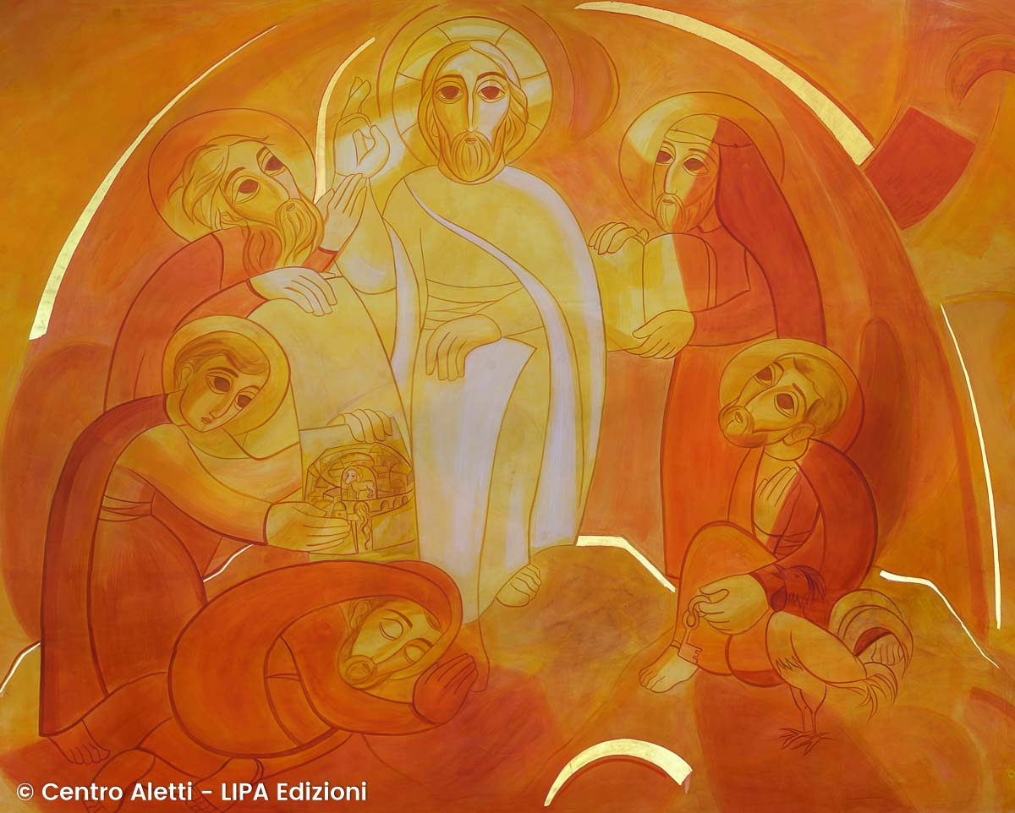

il più piccolo della famiglia accende la candela e la mamma o il papà, o un altro adulto, inizia la preghiera:
Nel Nome del Padre e del Figlio e dello Spirito Santo.
Tutti: Amen.
Nella seconda domenica di Quaresima, proseguiamo il cammino seguendo le orme di Gesù. I suoi piedi ci portano su un alto monte, lì Gesù si trasfigura. I discepoli hanno paura e non comprendono, ma Gesù li invita ad ascoltare la sua Parola.

dal Salmo 18
Il Salmo si può recitare tutto di seguito o a cori alterni.

La legge del Signore è perfetta,
rinfranca l’anima;
la testimonianza del Signore è stabile,
rende saggio il semplice.

I precetti del Signore sono retti,
fanno gioire il cuore;
il comando del Signore è limpido,
illumina gli occhi.

Il timore del Signore è puro,
rimane per sempre;
i giudizi del Signore sono fedeli,
sono tutti giusti.

Ti siano gradite le parole della mia bocca;
davanti a te i pensieri del mio cuore,
Signore, mia roccia e mio redentore.

Gloria…

CANTO (questo ritornello o un canto o canone di taizè che sa la famiglia oppure ascolto di un canto)
Noi ti seguiremo Signore
sulla tua parola.
Guida i nostri passi, Signore,
con la tua parola
noi verremo con te.

VANGELO
Un membro della famiglia si alza in piedi e legge il Vangelo.

Ascoltiamo la Parola di Dio dal Vangelo secondo Marco (9,2-8)
Sei giorni dopo, Gesù prese con sé Pietro, Giacomo e Giovanni e li condusse su un alto monte, in disparte, loro soli. Fu trasfigurato davanti a loro e le sue vesti divennero splendenti, bianchissime: nessun lavandaio sulla terra potrebbe renderle così bianche. E apparve loro Elia con Mosè e conversavano con Gesù. Prendendo la parola, Pietro disse a Gesù: «Rabbì, è bello per noi essere qui; facciamo tre capanne, una per te, una per Mosè e una per Elia». Non sapeva infatti che cosa dire, perché erano spaventati. Venne una nube che li coprì con la sua ombra e dalla nube uscì una voce: «Questi è il Figlio mio, l’amato: ascoltatelo!». E improvvisamente, guardandosi attorno, non videro più nessuno, se non Gesù, solo, con loro.

CANTO (questo ritornello o un canto o canone di taizè che sa la famiglia oppure ascolto di un canto)
Noi ti seguiremo Signore
sulla tua parola.
Guida i nostri passi, Signore,
con la tua parola
noi verremo con te.

Commento (se non ci sono bambini)
Gesù sale su un monte, che la tradizione identifica con l’attuale monte Tabor, e lì avviene qualcosa di straordinario. Proviamo a considerare la trasfigurazione dal solo punto di vista dei tre discepoli. Cosa successe ad essi? Cosa significò per loro quel momento? Finora essi avevano conosciuto Gesù nella sua apparenza esterna, un uomo non diverso dagli altri, di cui conoscevano la provenienza, le abitudini, il timbro di voce… Ora conoscono un altro Gesù, il vero Gesù, quello che non si riesce a vedere con gli occhi di tutti i giorni, alla luce normale del sole, ma è frutto di una rivelazione improvvisa, di un cambiamento, di un dono. […] Perché le cose cambino anche per noi, come per quei tre discepoli sul Tabor, bisogna che succeda nella nostra vita qualcosa di simile a quello che capita a un giovane o a una ragazza quando si innamorano. Cosa succede nell’innamoramento? L’altro, l’amato, che prima era uno dei tanti, o forse uno sconosciuto, di colpo diventa l’unico, il solo al mondo che interessi. Tutto il resto indietreggia e si colloca come su uno sfondo neutro. Il cuore, i pensieri, che prima vagavano da un oggetto all’altro o da una persona all’altra, ora si sono come fissati su un unico oggetto. Non si è capaci di pensare ad altro. Avviene una vera e propria trasfigurazione. La persona amata viene vista come in un alone luminoso. Tutto appare bello in lei, perfino i difetti. Se mai, ci si sente indegni di lei. L’amore vero genera umiltà. Si vorrebbe che la vita fosse sempre così. Una nuova gioia di vivere, un nuovo slancio nell’affrontare i compiti. (P.Raniero Cantalamessa)

Si osserva un beve silenzio…

In ogni persona c’è una luce, una bellezza particolare, perché
siamo figli di Dio, unici e irripetibili. A volte la luce si vede chiaramente, a volte invece è nascosta, come se mettessimo una lampada accesa sotto una coperta. Ma se per
un momento solleviamo la coperta, ecco che vediamo la luce
nascosta. Quando Gesù porta i suoi discepoli sul monte
succede una cosa del genere: per un attimo egli mostra la luce che ha dentro, la luce di Dio. E il Padre conferma ai discepoli che questo è suo Figlio, Colui che siamo chiamati ad ascoltare anche oggi attraverso la Parola perché la nostra vita possa essere abitata dalla sua luce.

GESTO: IL DONO DELLA PAROLA
Carissimi, oggi Gesù oggi ci invita ad ascoltare la sua Parola, vogliamo rinnovare questo impegno tracciando un piccolo segno di Croce sui nostri sensi perché siano guidati da essa:

La tua Parola, Gesù, sia nella mia mente (e ciascuno si segna sulla fronte)
La tua Parola sia sulle mie labbra (e ci si segna sulla bocca)
La tua Parola sia nel mio cuore (e ci si segna sul petto) Ci scambiamo un abbraccio di pace e riconciliazione
Tutti ora baciano la Parola di Dio

Preghiamo insieme
Ora, preghiamo gli uni per gli altri e diciamo: Signore ascoltaci!
- Per quanti sono delusi dalla vita. Preghiamo
- Per chi è nella tristezza e nello sconforto. Preghiamo
- Per famiglie divise. Preghiamo
- Per ha vissuto una vita nelle tenebre e ora sta cercando di ricominciare Preghiamo
- Per chi è malato. Preghiamo
……………. Intenzioni libere

Poi, alzando le mani, si recita insieme la preghiera:
Padre nostro che sei nei cieli,
sia santificato il tuo nome,
venga il tuo regno,
sia fatta la tua volontà, come in cielo così in terra.
Dacci oggi il nostro pane quotidiano,
e rimetti a noi i nostri debiti
come anche noi li rimettiamo ai nostri debitori,
e non abbandonarci alla tentazione,
ma liberaci dal male

Orazione
O Dio, Padre buono,
che hai tanto amato il mondo da dare il tuo Figlio, fa che ascoltiamo con amore la tua Parola perché seguendo in tutto le orme di Gesù conosciamo la gioia di essere nella tua luce che è per tutti gli uomini. Per Cristo nostro Signore.
Tutti: Amen

BENEDIZIONE
Poi uno dei genitori invoca la benedizione di Dio su tutta la famiglia:
Il Signore sia sopra di noi per proteggerci,
davanti a noi per guidarci,
dietro di noi per custodirci,
dentro di noi per benedirci.
Poi traccia il segno della croce sulla fronte dei famigliari
Nel Nome del Padre e del Figlio e dello Spirito Santo.
Tutti: Amen.

UN PASSO CONCRETO
Hai pensato mai alla possibilità di scovare una luce
nascosta nelle situazioni in cui sembra non esserci speranza? Alcune persone che hanno commesso errori, anche molto
gravi, e che adesso stanno scontando i loro errori nei penitenziari, spesso sono considerate “inesistenti”, quasi murate vive. Destinate a scontare il reato commesso a volte senza che nessuno si occupi di loro. Ci sono anche delle mamme con i propri bambini che vivono dentro il carcere. Risulta difficile in queste situazioni scorgere quella “luce nascosta” che anche loro, certamente, custodiscono. Perché in occasione della Pasqua non scrivere una lettera di auguri, di annuncio, di vicinanza ad un carcerato?

https://www.santegidio.org/pageID/30212/langID/it/SCRIVI-A-UN-CONDANNATO-A-MORTE.html

TERZA DOMENICA DI QUARESIMA

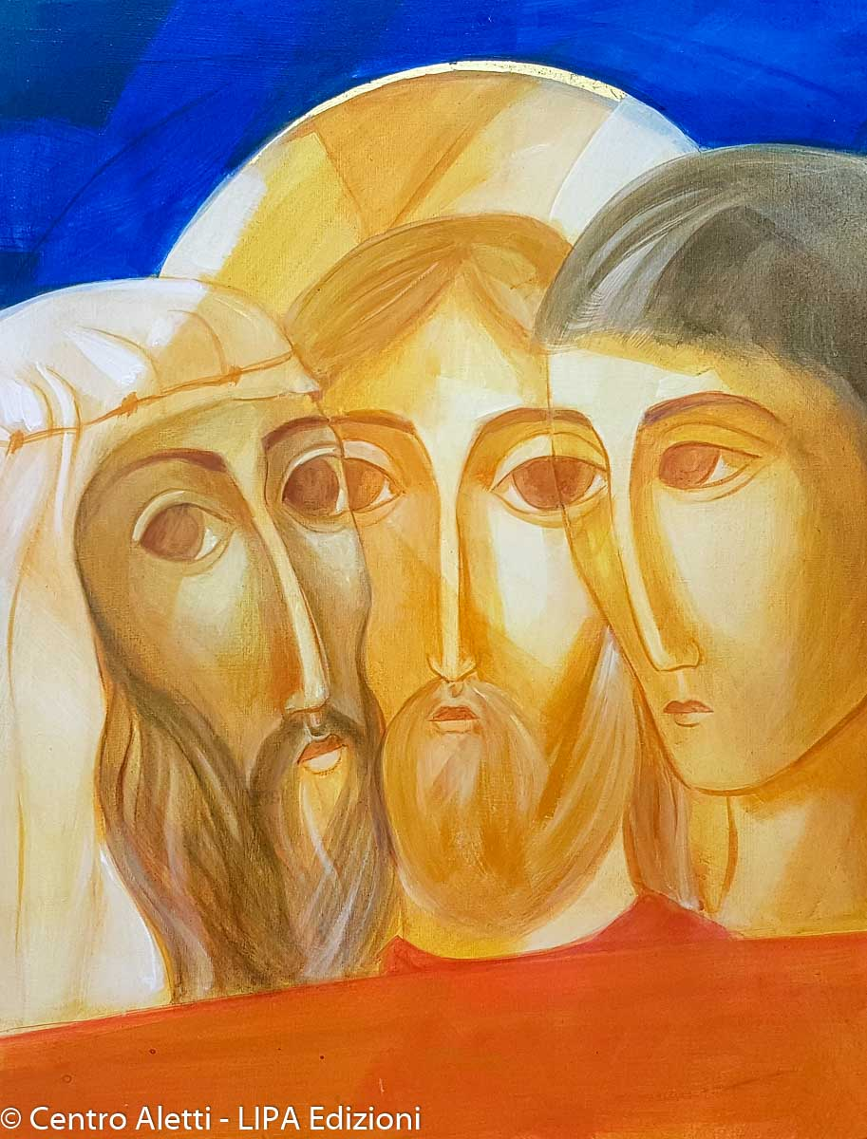

il più piccolo della famiglia accende la candela e la mamma o il papà, o un altro adulto, inizia la preghiera:
Nel Nome del Padre e del Figlio e dello Spirito Santo.
Tutti: Amen.
Nella terza domenica di Quaresima, i piedi di Gesù ci portano nel tempio di Gerusalemme, lì Gesù ci chiede di liberare il cuore per fare spazio solo a Dio. Lui ha vinto il peccato e la corruzione del cuore e ci annuncia la sua risurrezione: dopo tre giorni risorgeremo con Lui!
dal Salmo 18
Il Salmo si può recitare tutto di seguito o a cori alterni.

Narrano i cieli la gloria di Dio,
gli spazi annunziano l'opera delle sue mani.
Un giorno all'altro ne da notizia,
una notte all'altra lo racconta,
senza discorsi e senza parole.
Non è voce che si possa udire.
Il loro messaggio si diffonde sulla terra,
l'eco raggiunge i confini del mondo.
Nei cieli è fissata la dimora del sole.
Esce come uno sposo dalla stanza nuziale,
come un campione si getta felice nella corsa.
Sorge da una estremità del cielo
e gira fino all'altro estremo:
nulla sfugge al suo calore.

La parola del Signore è perfetta: ridà la vita.
La legge del Signore è sicura: dona saggezza.
I precetti del Signore sono giusti: riempiono di gioia.
Gli ordini del Signore sono chiari: aprono gli occhi.
La volontà del Signore è senza difetto: resta per sempre.
Le decisioni del Signore sono valide,
tutte ben fondate, più preziose dell'oro, dell'oro più fino,
più dolci del miele che trabocca dai favi.
Anch'io, tuo servo, ne ricevo luce,
grande è il vantaggio per chi le osserva.
Chi conosce tutti i propri errori?
Perdonami quelli che non conosco.
Difendi il tuo servo dall'orgoglio:
su di me non abbia presa
e sarò innocente, libero da gravi colpe.
Ti siano gradite le parole della mia bocca
e i pensieri della mia mente,
o Signore, mia difesa e mio liberatore.

Gloria al Padre, al Figlio e allo Spirito Santo…..

CANTO (questo ritornello o un canto o canone di taizè che sa la famiglia oppure ascolto di un canto)
Noi ti seguiremo Signore
sulla tua parola.
Guida i nostri passi, Signore,
con la tua parola
noi verremo con te.

VANGELO
Un membro della famiglia si alza in piedi e legge il Vangelo.

Ascoltiamo la Parola di Dio dal Vangelo secondo Giovanni (2,13-21)
Si avvicinava i la Pasqua dei Giudei e Gesù salì a Gerusalemme. Trovò nel tempio gente che vendeva buoi, pecore e colombe e, là seduti, i cambiamonete. Allora fece una frusta di cordicelle e scacciò tutti fuori dal tempio, con le pecore e i buoi; gettò a terra il denaro dei cambiamonete e ne rovesciò i banchi, e ai venditori di colombe disse: «Portate via di qui queste cose e non fate della casa del Padre mio un mercato!». I suoi discepoli si ricordarono che sta scritto: Lo zelo per la tua casa mi divorerà. Allora i Giudei presero la parola e gli dissero: «Quale segno ci mostri per fare queste cose?». Rispose loro Gesù: «Distruggete questo tempio e in tre giorni lo farò risorgere». Gli dissero allora i Giudei: «Questo tempio è stato costruito in quarantasei anni e tu in tre giorni lo farai risorgere?». Ma egli parlava del tempio del suo corpo.

CANTO (questo ritornello o un canto o canone di taizè che sa la famiglia oppure ascolto di un canto)
Noi ti seguiremo Signore
sulla tua parola.
Guida i nostri passi, Signore,
con la tua parola
noi verremo con te.

Commento (se non ci sono bambini)
Questo gesto di Gesù e il suo messaggio profetico si capiscono pienamente alla luce della sua Pasqua. Abbiamo qui, secondo l’evangelista Giovanni, il primo annuncio della morte e risurrezione di Cristo: il suo corpo, distrutto sulla croce dalla violenza del peccato, diventerà nella Risurrezione il luogo dell’appuntamento universale tra Dio e gli uomini. In questo tempo di Quaresima ci stiamo preparando alla celebrazione della Pasqua, quando rinnoveremo le promesse del nostro Battesimo. Camminiamo nel mondo come Gesù e facciamo di tutta la nostra esistenza un segno del suo amore per i nostri fratelli, specialmente i più deboli e i più poveri, noi costruiamo a Dio un tempio nella nostra vita. E così lo rendiamo “incontrabile” per tante persone che troviamo sul nostro cammino. Se noi siamo testimoni di questo Cristo vivo, tante gente incontrerà Gesù in noi, nella nostra testimonianza. Ma - ci domandiamo, e ognuno di noi si può domandare –: il Signore si sente veramente a casa nella mia vita? Gli permettiamo di fare “pulizia” nel nostro cuore e di scacciare gli idoli, cioè quegli atteggiamenti di cupidigia, gelosia, mondanità, invidia, odio, quell’abitudine di chiacchierare e “spellare” gli altri? Gli permetto di fare pulizia di tutti i comportamenti contro Dio, contro il prossimo e contro noi stessi. Ognuno può rispondere a sé stesso, in silenzio, nel suo cuore. “Io permetto che Gesù faccia un po’ di pulizia nel mio cuore?”. “Oh, padre, io ho paura che mi bastoni!”. Ma Gesù non bastona mai. Gesù farà pulizia con tenerezza, con misericordia, con amore. La misericordia è il suo modo di fare pulizia. Lasciamo - ognuno di noi - lasciamo che il Signore entri con la sua misericordia - non con la frusta, no, con la sua misericordia - a fare pulizia nei nostri cuori. La frusta di Gesù con noi è la sua misericordia. Apriamogli la porta perché faccia un po’ di pulizia. (papa Francesco)

Si osserva un beve silenzio…

In casa ogni cosa ha il suo posto e ogni stanza ha la sua funzione. Se le cose sono lasciate nel posto sbagliato, allora c’è disordine. Il Tempio di Gerusalemme è il luogo della presenza di Dio e Gesù lo chiama “la casa del Padre mio”.
Ma il Tempio di Gerusalemme è pieno di cose che dovrebbero essere fuori. Invece di un Tempio, sembra un mercato! Gesù ama quel luogo e per questo scaccia tutti i mercanti: non perché tenga molto all’ordine in sé, ma perché vuole dare il giusto senso alle cose, e vuole che il luogo di Dio non sia occupato da altro.

GESTO:SEGNATI CON LA CROCE
Dio Padre ci vuole e ci fa sua casa, segnata con il dono della vita del Figlio. Ora uno di noi segnerà con il segno della croce gli altri: che sia la croce a custodire tutto di noi perché sia la dimora di Dio:

Mentre si segnano gli orecchi:
Ricevi il segno della croce sugli orecchi per ascoltare Gesù quando ti parla.
Tutti: Gloria a te, Signore!

Mentre si segna la bocca:
Ricevi il segno della croce sulla bocca, per rispondere a Gesù che ti parla.
Tutti: Gloria a te, Signore!

Mentre si segnano gli occhi:
Ricevi il segno della croce sugli occhi, per vedere ciò che il Signore ha fatto.
Tutti: Gloria a te, Signore!

Mentre si segna il petto:
Ricevi il segno della croce sul petto, per poter accogliere Gesù nel tuo cuore.
Tutti: Gloria a te, Signore!

Mentre si segnano le mani tese e aperte:
Ricevi il segno della croce sulle mani, per essere capace di aiutare il tuo prossimo.
Tutti: Gloria a te, Signore!

Mentre si segnano le spalle:
Ricevi il segno della croce sulle spalle, per essere forti come Gesù nelle difficoltà.
Tutti: Gloria a te, Signore!

Poi, alzando le mani, si recita insieme la preghiera:
Padre nostro che sei nei cieli,
sia santificato il tuo nome,
venga il tuo regno,
sia fatta la tua volontà, come in cielo così in terra.
Dacci oggi il nostro pane quotidiano,
e rimetti a noi i nostri debiti
come anche noi li rimettiamo ai nostri debitori,
e non abbandonarci alla tentazione,
ma liberaci dal male
Orazione
Preghiamo.
Signore nostro Dio, che riconduci i cuori dei tuoi fedeli all’accoglienza di tutte le tue parole, donaci la sapienza della croce,
perché in Cristo tuo figlio diventiamo tempio vivo del tuo amore.
Per Cristo nostro Signore. Tutti: Amen

BENEDIZIONE
Poi uno dei genitori invoca la benedizione di Dio su tutta la famiglia:
Il Signore sia sopra di noi per proteggerci,
davanti a noi per guidarci,
dietro di noi per custodirci,
dentro di noi per benedirci.
Poi traccia il segno della croce sulla fronte dei famigliari
Nel Nome del Padre e del Figlio e dello Spirito Santo.
Tutti: Amen.

UN PASSO CONCRETO
In questa settimana fermiamoci con la nostra famiglia a
riflettere sulle occasioni in cui abbiamo dato vita a momenti di
accoglienza o condivisione di una famiglia meno fortunata
della nostra. Proviamo ad immaginare come la nostra famiglia potrebbe diventare concretamente “CASA DEL PADRE”, in cui le persone possano sperimentare la bellezza dello stare insieme, accogliendo qualcuno in difficoltà, anche solo per un caffè o un pranzo “in sicurezza” se possibile…

QUARTA DOMENICA DI QUARESIMA

il più piccolo della famiglia accende la candela e la mamma o il papà, o un altro adulto, inizia la preghiera:
Nel Nome del Padre e del Figlio e dello Spirito Santo.
Tutti: Amen.
Gesù incontra Nicodemo, capo dei Giudei, un uomo alla ricerca della verità. Il suo cuore è nelle tenebre e Gesù gli chiede di innalzare lo sguardo verso la luce. Lui è la luce della verità venuto a rischiarare le tenebre del peccato e della morte!

dal Salmo 136
Il Salmo si può recitare tutto di seguito o a cori alterni.

Sui fiumi di Babilonia, là sedevamo piangendo *
al ricordo di Sion.
Ai salici di quella terra *
appendemmo le nostre cetre.
Là ci chiedevano parole di canto *
coloro che ci avevano deportato,
canzoni di gioia, i nostri oppressori: *
«Cantateci i canti di Sion!».
Come cantare i canti del Signore *
in terra straniera?
Se ti dimentico, Gerusalemme, *
si paralizzi la mia destra;
mi si attacchi la lingua al palato, †
se lascio cadere il tuo ricordo, *
se non metto Gerusalemme
al di sopra di ogni mia gioia.

Gloria al Padre, al Figlio e allo Spirito Santo…..

CANTO (questo ritornello o un canto o canone di taizè che sa la famiglia oppure ascolto di un canto)
Noi ti seguiremo Signore
sulla tua parola.
Guida i nostri passi, Signore,
con la tua parola
noi verremo con te.

VANGELO
Un membro della famiglia si alza in piedi e legge il Vangelo.

Ascoltiamo la Parola di Dio dal Vangelo secondo Giovanni (3,14-16)
In quel tempo, Gesù disse a Nicodèmo:
«Come Mosè innalzò il serpente nel deserto, così bisogna che sia innalzato il Figlio dell’uomo, perché chiunque crede in lui abbia la vita eterna.
Dio infatti ha tanto amato il mondo da dare il Figlio unigenito perché chiunque crede in lui non vada perduto, ma abbia la vita eterna. Dio, infatti, non ha mandato il Figlio nel mondo per condannare il mondo, ma perché il mondo sia salvato per mezzo di lui. Chi crede in lui non è condannato; ma chi non crede è già stato condannato, perché non ha creduto nel nome dell’unigenito Figlio di Dio.
E il giudizio è questo: la luce è venuta nel mondo, ma gli uomini hanno amato più le tenebre che la luce, perché le loro opere erano malvagie. Chiunque infatti fa il male, odia la luce, e non viene alla luce perché le sue opere non vengano riprovate. Invece chi fa la verità viene verso la luce, perché appaia chiaramente che le sue opere sono state fatte in Dio».

CANTO (questo ritornello o un canto o canone di taizè che sa la famiglia oppure ascolto di un canto)
Noi ti seguiremo Signore
sulla tua parola.
Guida i nostri passi, Signore,
con la tua parola
noi verremo con te.

Commento (se non ci sono bambini)
Questo brano Giovanni ci consegna il nucleo incandescente del suo Vangelo: Dio ha tanto amato il mondo da dare suo Figlio. È il versetto centrale del quarto Vangelo, il versetto dello stupore che rinasce ogni volta, ad ogni ascolto. Il versetto dal quale scaturisce la storia di Dio con noi. Tra Dio e il mondo, due realtà che tutto dice lontanissime e divergenti, queste parole tracciano il punto di convergenza, il ponte su cui si incontrano e si abbracciano finito ed infinito: l’amore, divino nell’uomo, umano in Dio. Dio ha amato: un verbo al passato, per indicare un’azione che è da sempre, che continua nel presente, e il mondo ne è intriso. Noi non siamo cristiani perché amiamo Dio. Siamo cristiani perché crediamo che Dio ci ama. Tanto da dare suo Figlio: Dio ha considerato ogni nostra persona, questo niente cui ha donato un cuore, più importante di se stesso. Ha amato me quanto ha amato Gesù. E questo sarà per sempre: io amato come Cristo. E non solo l’uomo, è il mondo intero che è amato, dice Gesù, la terra è amata, e gli animali e le piante e la creazione tutta. E se Egli ha amato il mondo, anch’io devo amare questa terra, i suoi spazi, i suoi figli, il suo verde, i suoi fiori, la sua bellezza. Terra amata. A queste parole la notte di Nicodemo si illumina. Lui, il fariseo pauroso, troverà il coraggio, prima impensabile, di reclamare da Pilato il corpo del crocifisso. (padre Ermes Ronchi)

Si osserva un beve silenzio…

Quando amiamo qualcuno desideriamo stare con lui e aiutarlo in ogni circostanza. Se ha bisogno di qualcosa, facciamo di tutto per lui. Se è in difficoltà o in pericolo, vogliamo salvarlo e impedire che soffra. Se ha sbagliato e ci ha fatto del male, cerchiamo di perdonarlo per tornare a stare insieme. Gesù è l’amore di Dio verso di noi. In lui c’è tutto questo: è la presenza di Dio con noi, è l’aiuto, è la salvezza, è il perdono. È molto bello quando lo guardiamo e ci sentiamo amati.

UN GESTO:VENERAZIONE DELLA CROCE
Il Crocifisso è un segno di amore e non di morte, per questo ora vogliamo compiere un gesto di venerazione, cioè di affetto, verso il crocifisso della nostra casa: che guardandolo ogni giorno possiamo vedere l’amore con cui siamo amati.

Uno dei genitori si rivolge verso il crocifisso si inginocchia in silenzio e poi bacia il Crocifisso, lo prende e lo porge agli altri perché possa baciare Gesù in Croce

Poi tutti insieme acclamano:
Croce di Cristo, legno benedetto.
Rit. Noi ti benediciamo
Croce di Cristo, albero di vita. Rit.
Croce di Cristo, luce del mondo. Rit.
Croce di Cristo, morte della morte. Rit.
Croce di Cristo, sorgente di vita. Rit.
Croce di Cristo fonte di pace. Rit.
Poi, alzando le mani, si recita insieme la preghiera:
Padre nostro che sei nei cieli,
sia santificato il tuo nome,
venga il tuo regno,
sia fatta la tua volontà, come in cielo così in terra.
Dacci oggi il nostro pane quotidiano,
e rimetti a noi i nostri debiti
come anche noi li rimettiamo ai nostri debitori,
e non abbandonarci alla tentazione,
ma liberaci dal male

Orazione
Preghiamo.
O Dio, ricco di misericordia,
che nel tuo Figlio innalzato sulla croce,
ci guarisci dalle ferite del male,
fa che possiamo corrispondere
al tuo amore di Padre. Te lo chiediamo per Cristo nostro Signore
Tutti: Amen

BENEDIZIONE
Poi uno dei genitori invoca la benedizione di Dio su tutta la famiglia:
Il Signore sia sopra di noi per proteggerci,
davanti a noi per guidarci,
dietro di noi per custodirci,
dentro di noi per benedirci.
Poi traccia il segno della croce sulla fronte dei famigliari
Nel Nome del Padre e del Figlio e dello Spirito Santo.
Tutti: Amen.

UN PASSO CONCRETO
Siamo così tanto amati da Dio che non possiamo non vivere questo amore. Così spesso però diamo scontato il bene che riceviamo senza stupirci e senza ringraziare. Proviamo in questa settimana a curare tra noi i gesti dell’amore magari dicendo grazie, aiutando nelle cose di casa, un bacio o un abbraccio gratuiti, una sorpresa per dire all’altro che per noi è prezioso….

QUINTA DOMENICA DI QUARESIMA

il più piccolo della famiglia accende la candela e la mamma o il papà, o un altro adulto, inizia la preghiera:
Nel Nome del Padre e del Figlio e dello Spirito Santo.
Tutti: Amen.
Gesù ci invita a guardare la forza e la bellezza di un piccolo seme che posto nella terra, Gesù è il seme di vita che affondato nelle zolle della nostra umanità, la vivifica e feconda.

dal Salmo 1 (trad.interconfessionale)
Il Salmo si può recitare tutto di seguito o a cori alterni.

Felice l'uomo giusto:
non segue i consigli dei malvagi,
non va insieme ai peccatori,
non sta con chi bestemmia Dio;
ma sua gioia è la parola del Signore,
la studia notte e giorno.
Come albero piantato lungo il fiume
egli darà frutto a suo tempo,
le sue foglie non appassiranno:
riuscirà in tutti i suoi progetti.
Non è questa la sorte dei malvagi:
foglie morte portate via dal vento!
⁵Saranno condannati in giudizio
ed esclusi dal popolo dei giusti.
Il Signore protegge il cammino dei giusti;
la via dei malvagi finisce nel nulla.
Gloria al Padre, al Figlio e allo Spirito Santo…..

CANTO (questo ritornello o un canto o canone di taizè che sa la famiglia oppure ascolto di un canto)
Noi ti seguiremo Signore
sulla tua parola.
Guida i nostri passi, Signore,
con la tua parola
noi verremo con te.

VANGELO
Un membro della famiglia si alza in piedi e legge il Vangelo.

Ascoltiamo la Parola di Dio dal Vangelo secondo Giovanni (12,20-33)
In quel tempo, tra quelli che erano saliti per il culto durante la festa c’erano anche alcuni Greci. Questi si avvicinarono a Filippo, che era di Betsàida di Galilea, e gli domandarono: «Signore, vogliamo vedere Gesù».
Filippo andò a dirlo ad Andrea, e poi Andrea e Filippo andarono a dirlo a Gesù. Gesù rispose loro: «È venuta l’ora che il Figlio dell’uomo sia glorificato. In verità, in verità io vi dico: se il chicco di grano, caduto in terra, non muore, rimane solo; se invece muore, produce molto frutto. Chi ama la propria vita, la perde e chi odia la propria vita in questo mondo, la conserverà per la vita eterna. Se uno mi vuole servire, mi segua, e dove sono io, là sarà anche il mio servitore. Se uno serve me, il Padre lo onorerà. Adesso l’anima mia è turbata; che cosa dirò? Padre, salvami da quest’ora? Ma proprio per questo sono giunto a quest’ora! Padre, glorifica il tuo nome». Venne allora una voce dal cielo: «L’ho glorificato e lo glorificherò ancora!».
La folla, che era presente e aveva udito, diceva che era stato un tuono. Altri dicevano: «Un angelo gli ha parlato». Disse Gesù: «Questa voce non è venuta per me, ma per voi. Ora è il giudizio di questo mondo; ora il principe di questo mondo sarà gettato fuori. E io, quando sarò innalzato da terra, attirerò tutti a me». Diceva questo per indicare di quale morte doveva morire.

CANTO (questo ritornello o un canto o canone di taizè che sa la famiglia oppure ascolto di un canto)
Noi ti seguiremo Signore
sulla tua parola.
Guida i nostri passi, Signore,
con la tua parola
noi verremo con te.

Commento (se non ci sono bambini)
L'invito che ci viene dal brano del Vangelo di Giovanni (12,20-33) che leggiamo nella domenica V di Quaresima è di vivere l'esperienza di quei Greci che erano saliti per adorare durante la festa: poteva essere solo una normale osservanza di culto e diventa per loro occasione di un incontro decisivo. Anche per noi, la quaresima può ridursi ad una abitudine stanca, ad un cammino scontato verso una Pasqua insignificante. Il Vangelo ci fa identificare in quei Greci che "si avvicinarono" a Filippo che portando un nome greco, potevano ritenere loro interprete: "Signore, vogliamo vedere Gesù". Filippo "andò" a dirlo ad Andrea, pure di nome greco, e poi "Filippo e Andrea" andarono a dirlo a Gesù. Forse la loro è solo curiosità di conoscere personalmente uno di cui hanno sentito parlare in modo singolare: si risveglia comunque un desiderio, inizia un movimento che arriva a Lui. E noi, mentre ascoltiamo nella Liturgia il Vangelo, non possiamo non sentire nostra la domanda che rivolgiamo alla Chiesa: "Signore, vogliamo vedere Gesù". E anche per noi si mette in movimento la catena di coloro che ci conducono a Lui, poi il cammino si ferma: adesso siamo di fronte a Lui, lo "vediamo", potremmo accontentarci di aver soddisfatto la nostra curiosità superficiale. Ma adesso Lui solo parla, ci conduce dentro la sua vita intima, dove è possibile vedere chi Lui è, solo lasciandoci illuminare da Lui.
A chi desidera vederlo, Gesù risponde: "È venuta l'ora che sia glorificato il figlio dell'uomo". Tutto il Vangelo di Giovanni è percorso dal tema dell' "ora" di Gesù e da quello della "gloria": adesso è venuta l'ora del "figlio dell'uomo". Anche questa espressione, con la quale Gesù identifica se stesso, se da una parte allude alla figura misteriosa dei libri apocalittici, dall'altra sottolinea la sua umanità. "È venuta l'ora che il figlio dell'uomo sia glorificato": è venuta l'ora nella quale la più oscura umanità risplende della gloria di Dio, l'ora nella quale la piena realtà di Dio viene svelata. Vedere Gesù significa vedere il Crocifisso e sperimentare l'Amore di Dio che arriva al vertice del suo splendore nella più profonda oscurità della Croce. Vedere Gesù significa sperimentare chi è l'uomo, una goccia che contiene l'infinito, e chi è Dio, l'infinito che si lascia contenere in una goccia, perché tutto è Amore.
Ai Greci, nei quali si manifesta il desiderio dell' umanità di ogni tempo di vederlo, Gesù svela il motivo per il quale la Croce è la forza che unifica il mondo a sè, gli infonde vita e lo trasforma: "se il chicco di frumento non muore, rimane solo; se muore, invece, porta molto frutto". In Lui che muore in Croce si realizza la presenza di Dio nell'uomo: l'Amore infinito che si dona alla libertà di Gesù che lo accoglie è la risposta al bisogno e al desiderio degli uomini di ogni tempo. Vedere Gesù significa vedere il Crocifisso e gustare l'Amore: è l'esperienza che egli propone a chi lo segue, ai suoi discepoli. Chi lo segue, come Lui non si chiude in se stesso, non conserva per sé la sua vita, la abbandona come figlio nelle braccia del Padre: continua a sperimentare la logica feconda della Croce che dilata nella storia la forza di Dio che si dona passando attraverso l'umanità che si abbandonata in Lui.
Vedere Gesù, seguire Gesù, condividere la Croce, comporta una scelta radicale, uno strappo da sé, dall'istinto di conservazione, dalle proprie paure, significa accettare fino in fondo la propria umanità, senza maschere, senza l'illusione di avere da sé i mezzi per superare il proprio limite: solo con un attimo di radicale abbandono, come Gesù, l'uomo può sperimentare la gloria di Dio. È la luce della resurrezione che risplende nel Crocifisso: è la fede, adesione radicale ad un Dio che si rivela nella Croce, al di là di ogni logica umana.
Ai Greci che vogliono vedere Gesù, egli annuncia l'imminenza della sua morte che è la via per realizzare la sua missione di rivelatore di Dio: il momento dell'estrema angoscia è riempito dalla presenza di Dio. E Gesù sottolinea la verità umana e il realismo della sua esperienza: l'Amore infinito dentro l'umanità oscura, la vita dentro la morte, la Croce come rivelazione di Dio nell'uomo non annulla l'angoscia dell'abbandono, non cancella la sofferenza, la paura. Gesù non teme di svelare tutto il suo dramma, il suo "turbamento" umano che lo spingerebbe a fuggire da quest' "ora".
È il modo del Vangelo di Giovanni di dirci l'esperienza terribile del Getsemani: l'angoscia di Gesù e la drammaticità della sua preghiera. L'adesione della sua volontà a quella del Padre, accogliere la Gloria nella tenebra, è l'atto di abbandono più libero e più umanamente pieno di angoscia di Gesù.
Solo chi guardando il Crocifisso vede il volto nuovo di un Dio che ama il mondo, sente una voce rivolta a sé che lo conferma nella fede: "L'ho glorificato e lo glorificherò ancora", e gli dà la forza per stare nel mondo con la certezza che solo lo scandalo della Croce continua a salvarlo.
"Vogliamo vedere Gesù", è l'implorazione che sale ancora dal cuore dell'uomo moderno: siamo noi, oggi, che guardando il Crocifisso, lasciando che l'Amore del Padre scenda nel nostro cuore fragile, lo lasciamo trasparire dalla nostra umanità. (don Gianfranco Poma)

Si osserva un beve silenzio…

Quando un seme di grano che è sottoterra germoglia, il guscio che ha intorno si rompe e ne esce la piantina, che poi cresce e diventa una spiga. In un certo senso il seme muore, perché quando c’è la piantina il seme non c’è più, si è trasformato. Se invece il guscio del seme non si rompesse, non nascerebbe nulla. Non ci sarebbe la spiga di grano, e quindi poi non ci sarebbero la farina né il pane. Gesù usa questa immagine per parlare della propria morte sulla croce: “io sono come il seme, muoio per far nascere qualcos’altro; ho paura di morire, ma ho più amore che paura, e l’amore mi spinge ad andare fino in fondo”.

UN GESTO: UN SEME NELLA TERRA
Ora, ciascuno di noi seminerà un seme in un vasetto di terra ( se vogliamo far vedere bene ai più piccoli come il seme muore e genera vita si può fare in un vasetto di vetro)o dei bulbi nel giardino, nei prossimi giorni lo innaffieremo, così lo vedremo crescere nel tempo di Pasqua, memoria di quella vita nuova che nasce dal seme che è Cristo.

Ora invochiamo il Signore e preghiamo gli uni per gli altri:
Noi ti preghiamo, Signore.
- Per chi è solo e abbandonato ed è in difficoltà. Preghiamo
- Per chi porta in grembo una vita, per ogni genitore e ogni famiglia Preghiamo
- Per chi è povero e nell’indigenza, per chi non ha una casa. Preghiamo
- Per chi ogni giorno spende la sua vita per i fratelli Preghiamo
-Per i bambini, i ragazzi i giovani che sono il futuro del nostro mondo. Preghiamo
- Per chi è senza speranza, per chi non crede o non ha ancora ascoltato l’annuncio del Vangelo. Preghiamo
……………..Altre invocazioni libere

Poi, alzando le mani, si recita insieme la preghiera:
Padre nostro che sei nei cieli,
sia santificato il tuo nome,
venga il tuo regno,
sia fatta la tua volontà, come in cielo così in terra.
Dacci oggi il nostro pane quotidiano,
e rimetti a noi i nostri debiti
come anche noi li rimettiamo ai nostri debitori,
e non abbandonarci alla tentazione,
ma liberaci dal male

Orazione
Preghiamo.
O Dio, ricco di misericordia,
che nel tuo Figlio innalzato sulla croce,
ci mostri l’amore infinito con cui ci ami
dona a noi, la fecondità del seme che muore,
vivendo in te i gesti di ogni giorno
e offrendo anche noi la vita per i fratelli.
Te lo chiediamo per Cristo nostro Signore
Tutti: Amen

BENEDIZIONE
Poi uno dei genitori invoca la benedizione di Dio su tutta la famiglia:
Il Signore sia sopra di noi per proteggerci,
davanti a noi per guidarci,
dietro di noi per custodirci,
dentro di noi per benedirci.
Poi traccia il segno della croce sulla fronte dei famigliari
Nel Nome del Padre e del Figlio e dello Spirito Santo.
Tutti: Amen.

UN PASSO CONCRETO
Siamo così tanto amati da Dio che non possiamo non vivere questo amore. Così spesso però diamo scontato il bene che riceviamo senza stupirci e senza ringraziare. Proviamo in questa settimana a curare tra noi i gesti dell’amore magari dicendo grazie, aiutando nelle cose di casa, un bacio o un abbraccio gratuiti, una sorpresa per dire all’altro che per noi è prezioso….

